10年寒窗一場夢─高雄視覺藝術市場產官學小論壇

●高雄號稱台灣第2大城市，擁有百萬人口，而藝術市場完全沒有反應城市狀態，除了在解嚴初期，有過不到5年的活絡期，15年來，高雄藝術市場頗為萎縮，畫廊景況多處於苦撐狀。

●從社會宏觀面看，藝術市場是對藝術創作最直接實際的力量，穩健的藝術市場和藝術創作相互支持，可以完成建全的藝術生態，而就當代藝術的現實面看，藝術創作和市場相互支持，可能是藝術家創作生命永續持續的重要因素。

●高雄藝術市場的窘狀是風水不好的宿命，或是關鍵盲點有待突破，或許答案就像空中的雲霧，很難掌握，而沒有面對問題、討論問題，則雲霧永遠是雲霧，不會從雲霧變成天降甘霖。

●就藝術市場最前端的藝術創作者看，高雄不乏優秀藝術家，而長期以來，這些Kaohsiung Base的藝術家，在自己家鄉不容易賣畫，雖然新台幣在台灣哪裡都能用，而這種落差，在生命的一些瞬間，還是會有一些失落感。

因此，在歲末寒冬時，邀請相關產、觀、學專業者，群聚在高雄路竹鴨母寮的藝文中心，就各自專業發表，促成彼此了解，開發彼此視野，希望在寒冬過後，市場的春天就來了。

一、論壇時間：2012/1/19[四] 01：00pm—05：00pm
論壇地點：高苑科技大學藝文中心(教育館演講廳 圖B05)
二、指導單位：教育部技職司
主辦單位：南區區域教學資源中心
承辦單位：高苑科技大學/藝文中心
協辦單位：高雄現代畫學會、橋仔頭白屋、高苑科技大學建築系
三、目的：
(一) 論述當代藝術市場景況
(二) 探討藝術創作和市場與藝術家創作之關連
(三) 產、觀、學專業者及藝術家專業意見發表

四、活動流程(日期/時間/內容)：
2012/1/19 (星期四) 01：00pm—05：00pm
時間 | 論壇議題 | 活動內容 | 主持人 | 講談人
0100pm---0140pm | 市場趨勢 | 經驗表達 | 李俊賢 高苑藝文中心主任 | 朱庭逸 中華民國畫廊協會秘書長
0140pm---0200pm | 市場趨勢 | 綜合討論
0200pm---0240pm | 官方角色 | 經驗表達 | 李俊賢 高苑藝文中心主任 | 周雅菁 台南市文化局副局長 [前文建會視覺藝術科長]
0240pm---0300pm | 官方角色 | 綜合討論
0300pm---0330pm |  | 中場休息及聯誼
0330pm---0410pm | 現場作為 | 經驗表達 | 李俊賢 高苑藝文中心主任 | 鄭明全 前串門、新生態、新濱碼頭、新思維畫廊經理
0410pm---0430pm | 現場作為 | 綜合討論
0430pm---0500pm | 經驗交流

五、參加對象：歡迎對藝術產業、藝術發展感興趣的朋友們一同參與。
六、訊息公佈及聯絡方式：
高苑藝文中心http://km.kyu.edu.tw/art/
E-mail:artcenter@cc.kyu.edu.tw
承辦人：鄭伊峨小姐 tel.07-6077840 fax.:07-6077841
高苑科技大學 http://www.kyu.edu.tw
七、時數認證：如需公務人員終身學習時數認證、教師研習時數認證，請於報名表中勾選。
八、報名方式：填妥報名表後，於100年1月12日前，請擇一將報名表以e-mail、傳真或交付藝文中心地下一樓服務台即可。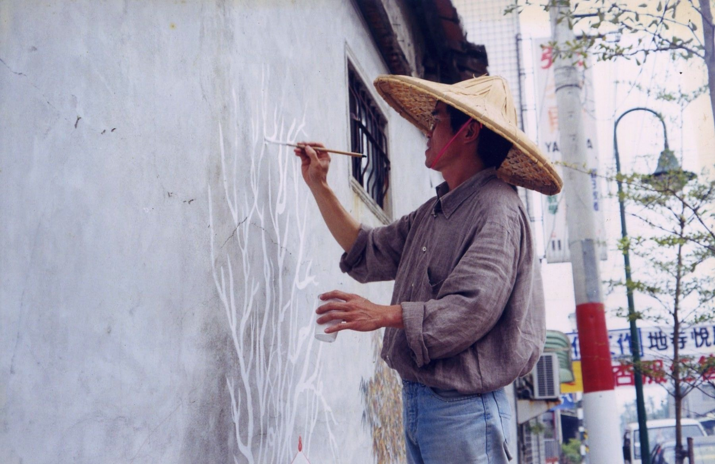
●在屏東竹田驛站畫壁畫的藝術家李明則

報 名 表
學校名稱 |  | 姓 名
單位職稱 |  | 電 話
E - mail
認 證 | □公務人員終身學習時數認證(如需認證請勾選)

高苑科技大學交通位置圖
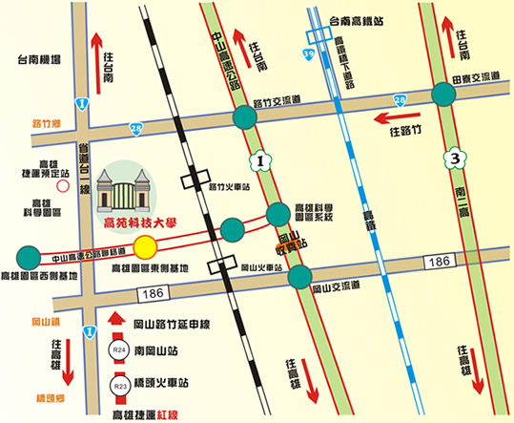
■ 高苑科技大學交通資訊：
◎開車經省道：
經省道台一線，由岡山往台南方向，約10-15分鐘。
經省道台一線，由台南往岡山方向，約25-30分鐘。
◎開車經高速公路：
南下：
(1) 國一於高雄科學園區交流道轉聯絡道路，由高雄園區東側基地指標下高架道路，右轉北嶺六路接省道台一線往路竹方向(建議最佳路徑)。
(2) 國一由路竹交流道下，經省28西行，轉省道台一線南下往岡山方向。
(3) 國三由田寮交流道下，經省28西行，轉省道台一線南下往岡山方向。
北上：
(1) 國一於高雄科學園區交流道轉聯絡道路，由高雄園區東側基地指標下高架道路，右轉北嶺六路接省道台一線往路竹方向(建議最佳路徑)。
(2) 國一由岡山交流道下，經介壽路西行，轉省道台一線北上往路竹方向。
◎搭乘火車：
搭乘火車至路竹火車站下車，搭乘高苑區間車到校，約5分鐘，步行到高苑，約25分鐘。
◎搭乘公車：
可至各搭車據點，搭乘高雄客運到校。詳情可查詢高雄客運時刻表。
◎搭乘高鐵：
由台南站(台南縣歸仁)下車，轉搭計程車，經省86公路西行，轉省道台一線南下往岡山方向，約 20~25分鐘。

